MANUAL TECNICO

SOFTWARE DE PRESTAMO DE PORTATILES PARA EL SENA

JOAS ESTEBAN CAMARGO ARDILA

CODIGO 2560414

CENTRO PECUARIO Y AGROEMPRESARIAL

ANALISIS Y DESARROLLO DE SOFTWARE

LA DORADA 21 FEBRERO 2024

**Control de versiones:**

|  |  |  |  |
| --- | --- | --- | --- |
| Versión | Fecha | Descripción | Autores |
| 1.0 | Febrero 28 de 2024 | Versión Inicial del Documento | Joás Esteban Camargo Ardila |
|  |  |  |  |
|  |  |  |  |
|  |  |  |  |
|  |  |  |  |

**Derechos de autor:** La elaboración de este documento y sus diferentes componentes fue realizada por el aprendiz Joas Esteban Camargo de la formación en Análisis y Desarrollo de Software, identificado con la ficha 2560414. Por esta razón, los derechos de autor, en particular los derechos patrimoniales de este documento y su contenido, pertenecen exclusivamente al Servicio Nacional de Aprendizaje (SENA), del Centro Pecuario y Agroempresarial. Por lo tanto, su uso y reproducción por terceros están sujetos a la autorización expresa del centro. De esta manera, este documento está protegido por derechos de autor y no puede ser copiado, reproducido ni distribuido por personas o entidades diferentes al SENA.

***TABLA DE CONTENIDO:***



2

1.1 Objetivo Manual 3

2 Términos y definiciones: 3

3 Personal involucrado: 4

4 Requerimientos Técnicos 4

5 Herramientas utilizadas para el desarrollo: 4

5.1 5

6 Diagrama de casos de uso: 6

7 Modelo entidad relación base de datos: 8

1 Introducción:

Bienvenido al Manual técnico del software TECHSENA, una guía exhaustiva diseñada para proporcionar a los usuarios y desarrolladores una comprensión profunda de este innovador sistema de gestión de préstamos de equipos informáticos en el Sena, Este software ha sido desarrollado con el objetivo de facilitar la administración eficiente y segura de los recursos tecnológicos, optimizando el proceso de préstamo de computadoras en entornos como el servicio nacional de aprendizaje (SENA)

## 1.1 Objetivo Manual

Este manual tiene como propósito principal ofrecer una visión detallada de la arquitectura, funcionamiento, configuración y mantenimiento del software, además, busca proporcionar a los usuarios una referencia completa que les permita al máximo las funcionalidades del sistema y resolver cualquier problema.

# Términos y definiciones:

* **Sistema de préstamo de portátiles:** software diseñado para gestionar y facilitar el proceso de préstamo, y devolución de equipos informáticos en entorno al centro.
* **Framework**: es un conjunto de prácticas y estándares estructurados que permiten la consecución de objetivos siguiendo sus alineamientos**.**
* **Casos de uso del sistema:** Un caso de uso es una secuencia de integraciones que se desarrollaran entre un sistema y sus actores en respuesta a un evento que inicia un actor principal sobre el propio sistema.

# Personal involucrado:

|  |  |
| --- | --- |
| **Nombre** | Joás Esteban Camargo Ardila |
| **Rol** | Analista, diseñador y programador |
| **Categoría Profesional** | Informático |
| **Responsabilidad** | Analizar, diseñar y programar |
| **Información de contacto** | Joascamard70@gmai.com |

# 

# Requerimientos Técnicos

### 4.1 REQUERIMIENTOS MINIMOS HARDWARE:

* **PROCESADOR:** Intel(R) Core (TM)
* **Memoria RAM**: 32,0 GB
* **Disco Duro:** 500Gb.

### 4.2 REQUERIMIENTOS MINIMOS SOFTWARE:

* Privilegios de administrador
* **Sistema Operativo**: Windows 11 Enterprise

# Herramientas utilizadas para el desarrollo:

* **Python**: Python es un Lenguaje de Programación: Python es un lenguaje de programación de alto nivel, interpretado y de propósito general. Fue creado por Guido van Rossum y se lanzó por primera vez en 1991. Con un sintaxis claro y legible utiliza sangría en lugar de llaves para definir bloques de código
* **Django**: es un marco de desarrollo web de alto nivel y código abierto, escrito en Python, que fomenta la creación rápida y mantenible de aplicaciones web.
* **HTML**: es un estándar fundamental en la creación de páginas web. Este lenguaje proporciona la estructura básica y los elementos necesarios para organizar y presentar información web.
* **Css**: significa Hojas de estilo en cascada, es un lenguaje de diseño utilizado para controlar la presentación y el diseño de documentos HTML. Su objetivo principal es separar la estructura y e contenido de un documento HTML de su estilo visual, permitiendo así una mayor flexibilidad y consistencia en la apariencia de las páginas web.
* **JavaScript**: es un lenguaje de programación de alto nivel y de propósito general que se utiliza principalmente para agregar interactividad y dinamismo a las páginas web. Originalmente desarrollado para ejecutarse en navegadores web.
* **sqlite3:** es un sistema de bases de datos relacional que es autónomo eficiente y fácil de usar, es un módulo de Python que proporciona una interfaz para interactuar con bases de datos SQLite desde un programa escrito en Python.
* **Visual Studio Code:** es un editor de código fuente desarrollado por Microsoft

## 5.1 Carpeta raíz:

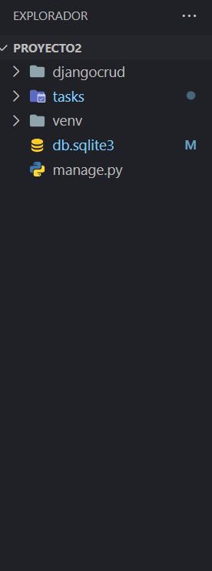**Figura No 1:** En esta figura nos muestra las carpetas generales que estamos utilizando, djangocrud es la carpeta general y principal con venv, venv se encarga de la instalación y funcionalidad de Django y Python y entre otras, es el entorno virtual del sistema, en tasks es la app la cual vamos a crear para nuestro proyecto.

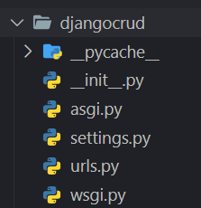

**Figura No 2**: **DjangoCrud,** Esta carpeta se encarga de crear los urls y en esta se hace el enlace de las otras.

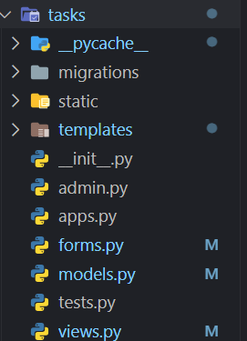**Figura No 3**: **Tasks,** Esta la carpeta de la página web, en esta nos permite hacer los views.py las vista que se enlazan con el templates donde esta los HTML que en ellas están los cuerpos de las pagina de nuestro proyecto.

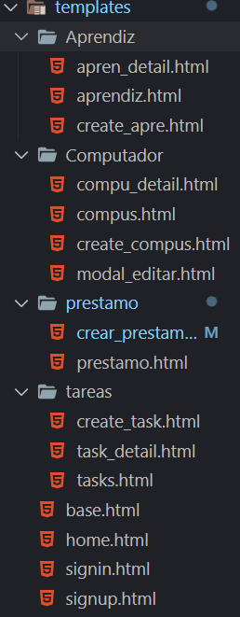

**Figura No 4: Templates,** en esta carpeta nos permite crear la carpeta en las cuales vamos hacer o crear los HTML que permite toda la visualización en la web de nuestro proyecto, vemos que cada modulo esta separado en su respetiva carpeta para que haya un orden al momento de modificar o editar el proyecto.

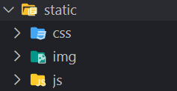**Figura No 5:** **Static** en esta figura podemos observan que hay unas carpetas cada una con su respetivo nombre, en esta carpeta static guardamos todo lo respectivo con el diseño, imágenes y el js que seria las validaciones de botones y otros comandos de los botones.

 **Figura No 6: Sqlite3,**  es un sistema de gestión de bases de datos relacional, que es conocido por ser ligero y eficiente y autentico.



**Figura No 7: Comando,** Este comando sirve para poder activar el entorno virtual la cual se llama venv.

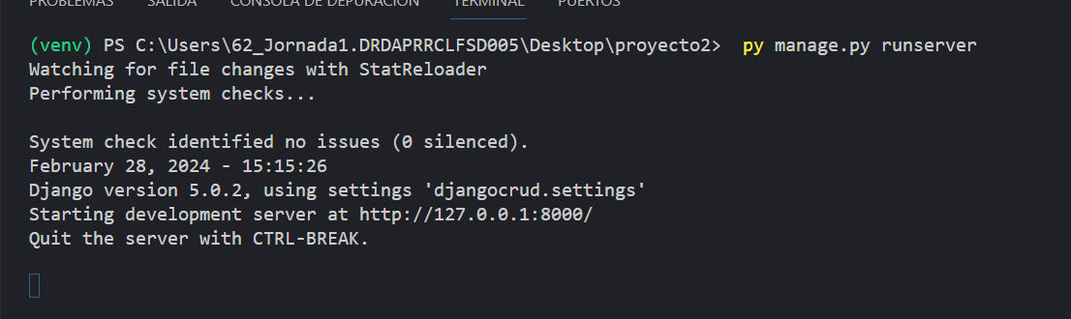

**Figura No 8:** Este comando permite ejecutar el entorno virtual el cual nos crea el servidor y nos dejas visualizar el proyecto en la web.

## 5.2 Instalación de db browser.

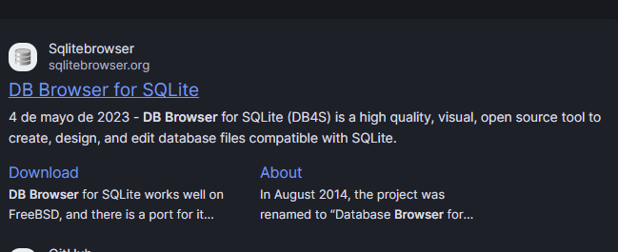

**Figura No 9:** buscamos en el navegador db browser entramos en Download.

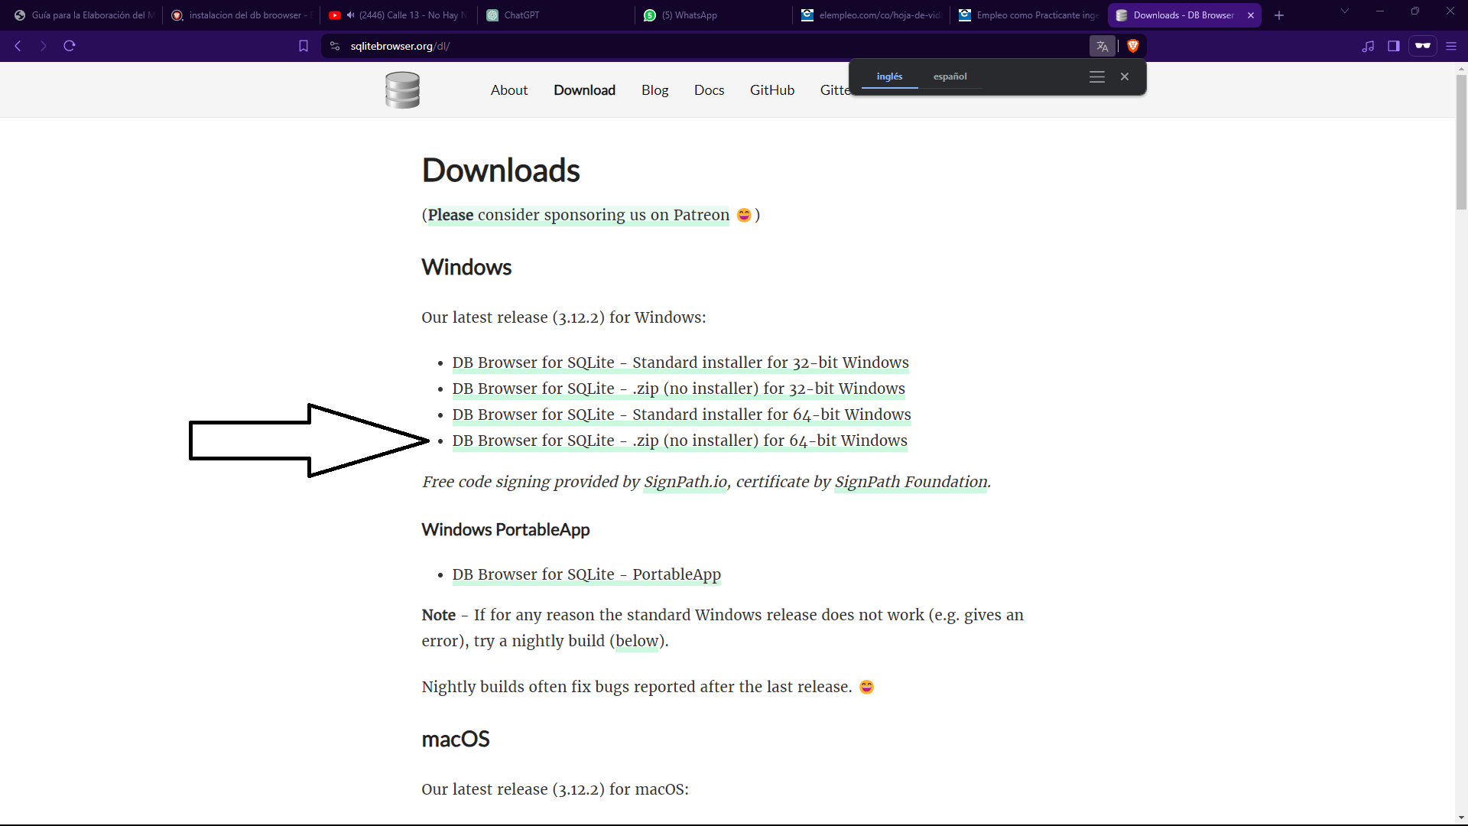

**Figura No 10:** nos redirige a esta ventana y vamos a seleccionar la ultima como aparece en la imagen

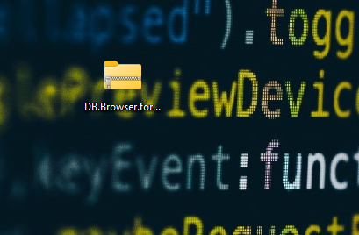**Figura No 11:** extraemos todo y buscamos la app

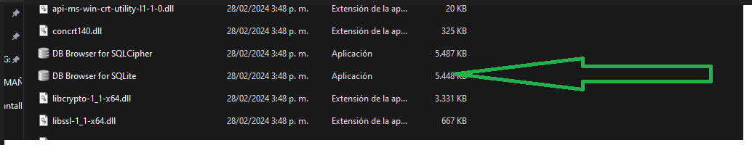

**Figura No 12:** seleccionamos la de a imagen y ingresamos, escogemos nuestra base de datos sqlite3 y listo

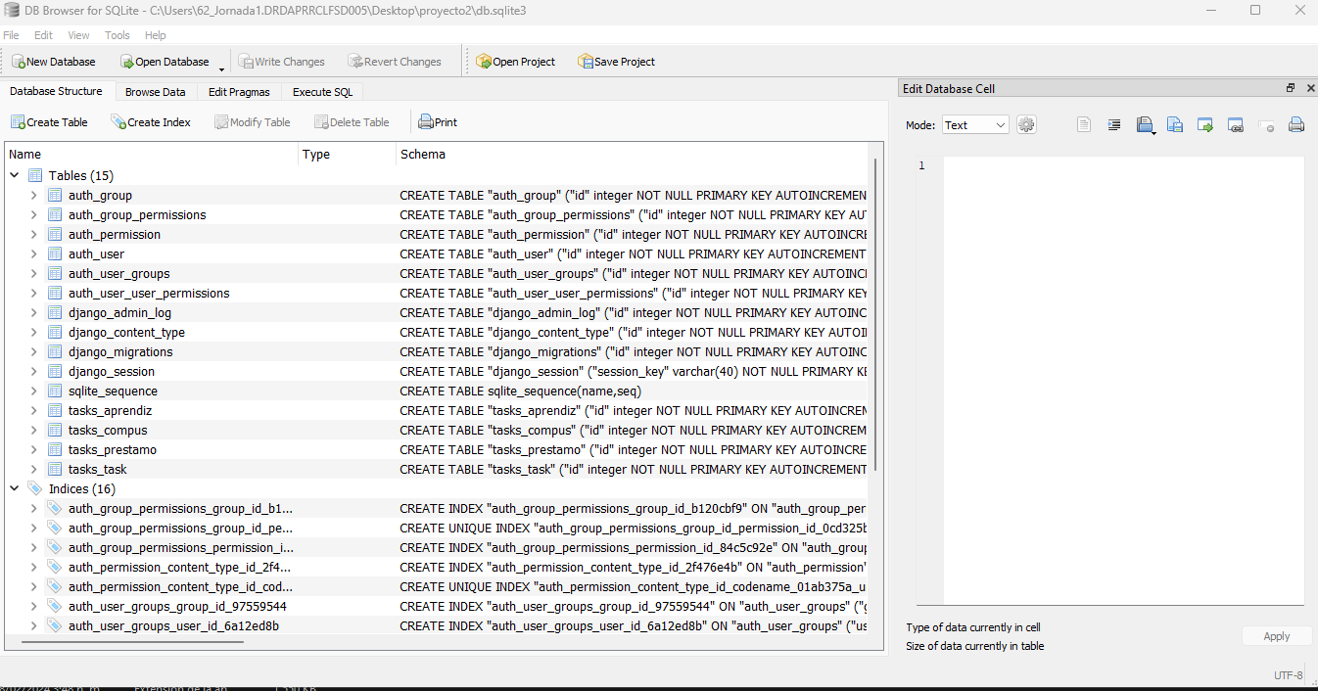

**Figura No 13:** y aquí esta la base de datos donde podemos observar todas las y tablas

# Diagrama de casos de uso:

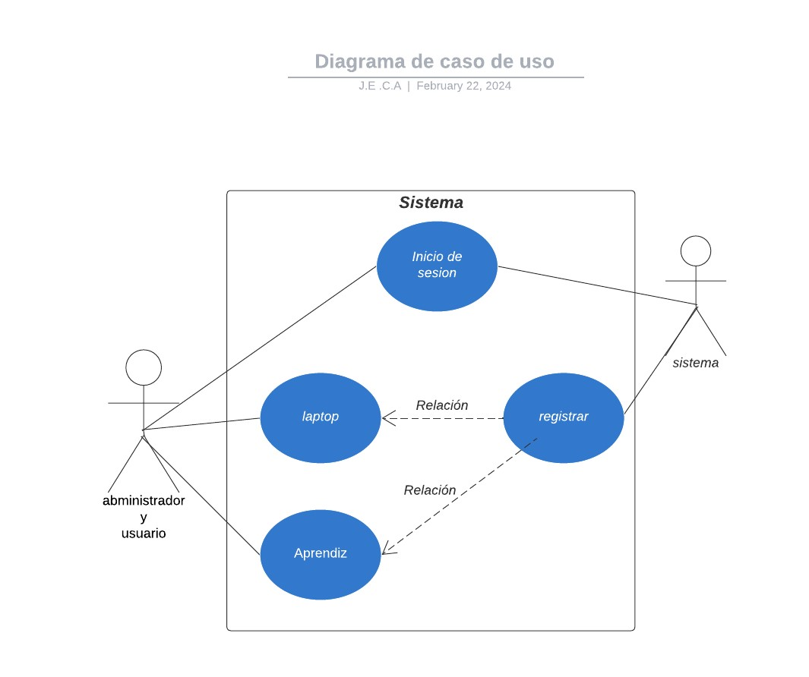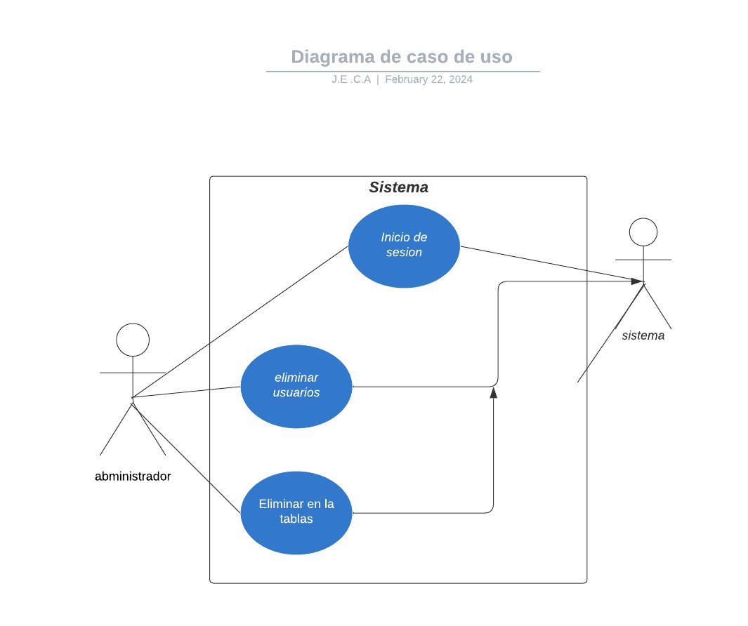

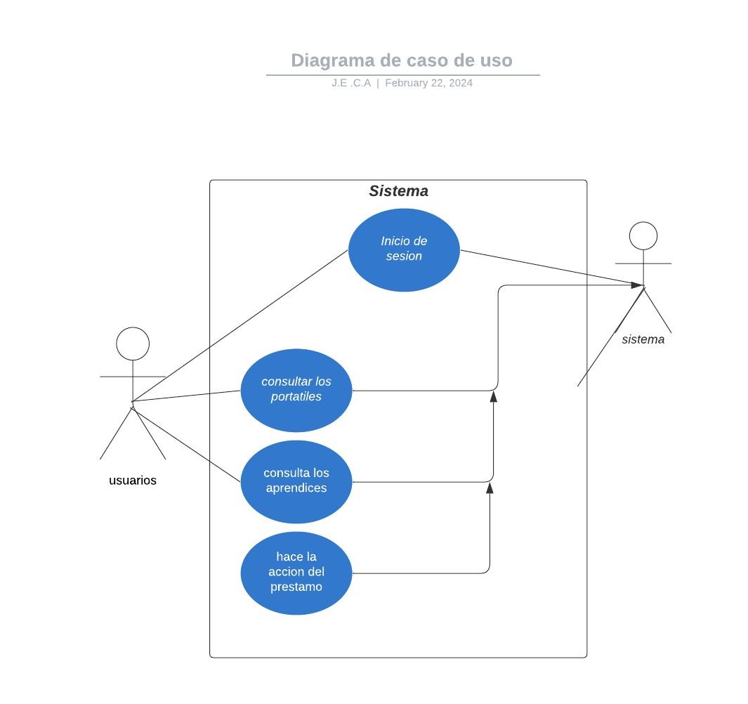

# Modelo entidad relación base de datos:

